Mad Max: Drumul Furiei - Mad Facts

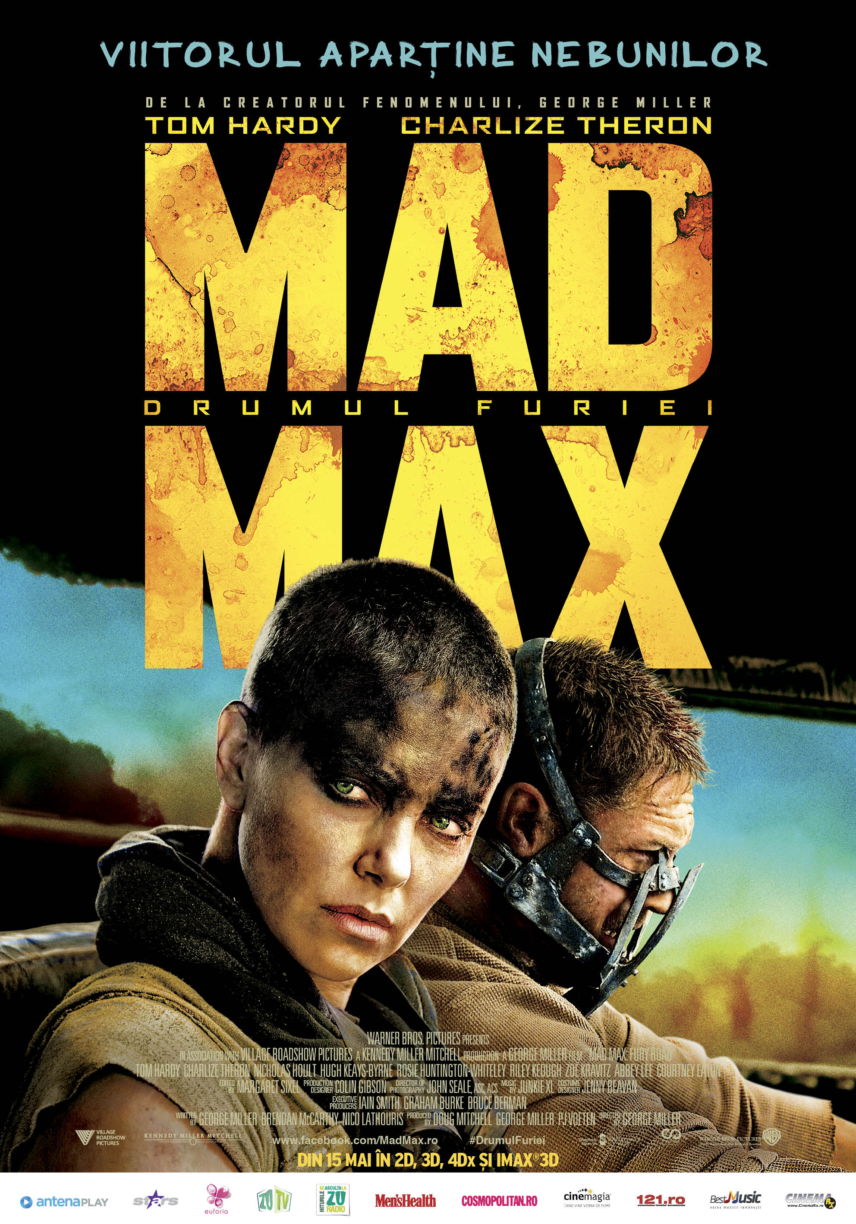
Sinopsis:
Creatorul legendarei francize „Mad Max”, George Miller ocupă din nou scaunul regizoral şi aduce, din mai, pe marile ecrane „Mad Max: Drumul Furiei”, o nouă incursiune în universul exploziv al lui Max Rockatansky.
Urmărit de un trecut turbulent, Mad Max prefera să călătorescă de unul singur şi să nu işi facă prieteni. În ciuda convingerilor sale, se alătură unui grup de supravieţuitori ai deşertului, conduşi de implacabila luptătoare Imperator Furiosa. Aceştia sunt vânaţi permanent şi atacaţi de tiranul Immortan Joe care îi suspectează că i-au furat cele mai de preţ posesii.
În „Mad Max: Drumul Furiei”, cel de-al patrulea film din istoria francizei, Tom Hardy interpretează rolul principal, iar din distribuţie mai fac parte Charlize Theron, Nicholas Houllt, Hugh Keays-Byrne, Nathan Jones, Josh Helman şi Rosie Huntington-Whiteley.
Un film Warner Bros. Pictures, acţiunea post-apocaliptică „Mad Max: Drumul Furiei” ajunge pe marile ecrane din ţară începând cu 15 mai, în 2D, 3D, 4Dx şi IMAX 3D.

Mad Facts
George Miller şi-a imaginat mereu că „Mad Max: Drumul Furiei” să fie o cursă care-ţi taie respiraţia de la început şi pe toată durata filmului. „Îmi place să cred că filmele de acţiune sunt un fel de muzică vizuală, iar „Drumul Furiei” este situat undeva între un concert rock şi operă. Îmi doresc să arunc publicul din scaunele de cinema într-o cursă nebună, de-a lungul căreia vor descoperi personajele şi povestea filmului. ”, declară Miller.
Pentru Miller, nebunia a început acum mulţi ani. La sfârşitul anilor 1970, tocmai terminase facultatea de medicină când, îndrăgostit de filmele de acţiune şi urmăriri, s-a hotărât să redescopere de unul singur limbajul vizual pur al acestora. Inspirat de propria-i experienţă în sala de urgenţe, a conceput povestea unui personaj solitar într-o lume brutală în care societatea a dispărut, iar drumurile sunt străbătute de bande de terorişti psihopaţi.
„Una dintre ideile după care s-a ghidat cel de-al patrulea film „Mad Max”, a fost conceptul lui Alfred Hitchcock de a face filme care pot fi văzute şi înţelese oriunde în lume fără să fie nevoie de subtitrare”, mărturiseşte George Miller.
Au trecut 45 de ani de la sfârşitul lumii, aşa cum o ştim. Nu mai există legi, ierarhii, apă sau milă.

În „Mad max: Drumul Furiei” civilizaţia este doar o amintire pentru câţiva. De marile industrii şi economii ale lumii s-a ales praful, iar oraşele au fost şterse de pe faţa pământului în falsele războaie pentru apă şi petrol, mâncarea este aproape inexistentă, iar aerul este toxic.
Max Rockatansky a fost pentru prima dată introdus în filmul original al lui Miller din 1979, însă succesul acestui personaj l-a luat prin surprindere chiar şi pe creatorul său.
Încă de la primul cadru „Mad Max: Drumul Furiei” a fost pentru Miller o naraţiune vizuală. Decât să scriu un scenariu tradiţional, regizorul l-a contactat pe Brendan McCarthy, un autor de benzi desenate, animator şi artist, care timp de ani buni i-a trimis mostre ale proiectelor sale. Ceea ce a început ca o colaborare de artă conceptuală a ajuns la un cu totul alt nivel, în momentul în care Miller l-a rugat pe McCarthy să contribuie la scrierea scenariului alături de el.
Alţi doi artişti s-au alăturat proiectului pentru a da viaţă imaginaţiei lui Miller şi McCarthy, într-o versiune complet artistică.
După aproape un an, întreagă echipă de creaţie aproape că a tapetat studioul lui Miller cu 3.500 de panouri cu story boarduri – primul draft al vizualului pentru „Mad Max: Fury Road”.

